El MINISTERIO DEL AMBIENTE Y EL COMITÉ NACIONAL DE HUMEDALES INVITAN A CELEBRAR EL DÍA MUNDIAL DE LOS HUMEDALES 2018
“Humedales para un futuro urbano sostenible”

Cada 2 de febrero se celebra el Día Mundial de los Humedales, que conmemora la fecha en que se adoptó la Convención sobre los Humedales, el 2 de febrero de 1971, en la ciudad de Ramsar, Irán, y en el Perú se ha celebrado todos los años con participación de diversos actores (a nivel nacional, regional y local), y de los diversos sectores competentes. El Ministerio del Ambiente - MINAM, como Punto Focal de la Convención de Ramsar en el Perú, convoca e incentiva la celebración a nivel nacional, y conduce directamente, en el marco del Comité Nacional de Humedales, la celebración central en Lima.
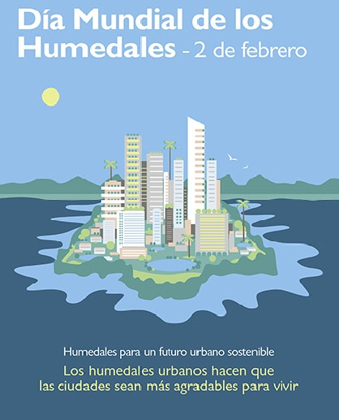
El lema de la celebración del presente año 2018, es “Humedales para un futuro urbano sostenible”, y su objetivo es sensibilizar al público en general acerca de los valores de los humedales urbanos y su importante papel y contribución para que las ciudades sean habitables y lugares agradables para vivir. Para mayor información puede ingresar al siguiente enlace: http://www.worldwetlandsday.org/es/

En la ciudad de Lima se estará llevando a cabo la celebración central a través de una Jornada de Conferencias denominada “Humedales para un futuro urbano sostenible”, el día 2 de febrero, en el auditorio de la Autoridad Nacional del Agua, ubicado en la Calle Los Petirrojos 355 Urb. El Palomar, San Isidro, desde la 8:30 de la mañana.

La Jornada considera el protocolo de apertura a cargo de la Autoridad Nacional del agua y el Ministerio del Ambiente y luego ponencias sobre la importancia de los humedales urbanos y sobre experiencias de gestión de estos importantes ecosistemas. Tendremos ponencias de la ANA, Autoridad Binacional del Lago Titicaca, SERNANP, MINAM; de Gobiernos regionales como Lima, Callao y Ucayali; el Municipio del Santa y el IIAP.

Todos son bienvenidos y las inscripciones están abiertas en el email: egamarra@minam.gob.pe.

Los Humedales urbanos son superficies terrestres que se inundan de agua de forma estacional o permanente, y se ubican dentro y alrededor de las ciudades y sus suburbios; e incluyen lagos, pantanos, manglares, entre otros. También se consideran llanuras inundables y ríos.

El Ministerio del Ambiente y el Comité Nacional de Humedales los esperan y felicitan anticipadamente su participación este 2 de febrero.

Dirección General de Diversidad Biológica
Ministerio del Ambiente

